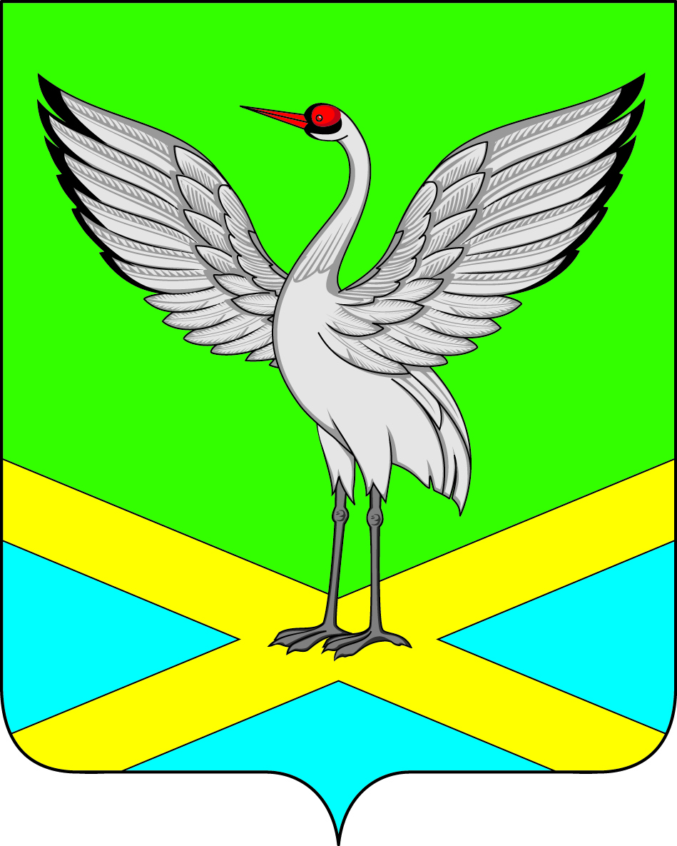

Совет городского поселения «Забайкальское»
муниципального района «Забайкальский район»
IV – го созыва

РЕШЕНИЕ
пгт.Забайкальск

от « 30 » июня 2020 г. № 217

О внесении изменений и дополнений в решение Совета городского поселения «Забайкальское» от 19 октября 2018 года № 134« Об установлении налога на имущество физических лиц на территории городского поселения «Забайкальское»
В соответствии со статьями 12, 15 Налогового кодекса Российской Федерации, ст. 14 Федерального закона от 6 октября 2003 года № 131 - ФЗ «Об общих принципах организации местного самоуправления в Российской Федерации», руководствуясь пунктом 3 части 6 статьи 27 Устава городского поселения «Забайкальское», Совет городского поселения «Забайкальское» решил:
1. В решении Совета городского поселения «Забайкальское» от 19 октября 2018 года № 134« Об установлении налога на имущество физических лиц на территории городского поселения «Забайкальское» (далее по тексту решение Совета) внести следующие изменения и дополнения:
1.1. Пункт 3 части 2 решения Совета изложить в следующей редакции: «3) в 2019 и 2020 годах в отношении объектов налогообложения включенных в перечень, определяемый в соответствии с пунктом 7 статьи 378.2 Налогового кодекса Российской Федерации, объектов налогообложения, предусмотренных абзацем вторым пункта 10 статьи 378.2 Налогового кодекса Российской Федерации, процентная ставка составляет – 0,5 процента.»
2. Настоящее решение вступает в силу после официального опубликования.
3. Опубликовать настоящее решение в информационном вестнике «Вести Забайкальска».

Глава городского
поселения «Забайкальское» О.Г.Ермолин

